Муниципальное бюджетное учреждение для детей, нуждающихся в психолого-педагогической, медицинской и социальной помощи «Болховский образовательный центр психолого-педагогической, медицинской и социальной помощи»

Работа:
«Использование нейропсихологических подходов, оптимизирующих коррекционно-развивающую работу учителя-дефектолога на современном этапе»

Подготовила: Долбенкова Елена Владимировна,
учитель-дефектолог
МБУ «Центр ППМСП»

г. Болхов

Краткой описание

В настоящее время с каждым годом количество детей с нарушениями развития растет. Диагностируя их или наблюдая за ними мы видим, что дети, испытывающие проблемы в речи, общей и мелкой моторики,зрительной моторной координации, ориентировки в пространстве и явно выраженноеи нарушение межполушарного взаимодействия. И все эти дети нуждаются в развитии.
Современная практика, основываясь на современных ученых говорит о том, что в коррекционно-развивающей работе с детьми, которые испытывают проблемы в развмитии речи и психических процессов очень важен нейропсихологический подход, который позволяет через тело воздействоватьна развитие ребенка, позволяет корректировать нарушенные психические процессы, эмоционально-волевую сферу, коммуникативную сферу ребенка.
Нейропсихология - как игровая технология.
Сегодня большую популярность приобрели нейротехники, как способы целенаправленного воздействия на головной мозг, с целью активации обоих полушарий. Эффективность нейропсихологического подхода доказана наукой и практикой. Она является здоровье сберегающей и игровой технологией.
Для повышения эффективности коррекционно-образовательного процесса при организации обучения детей с ограниченными возможностями здоровья, я применяю на своих занятиях нейропсихологические игры.

«Руки учат голову, затем поумневшая голова учит руки, а умелые руки снова способствуют развитию мозга»
Иван Петрович Павлов

Нейропсихологические игры - это специально подобранные упражнения, направленные на развитие и коррекцию когнитивных функций у детей с различными нарушениями: вниманием, памятью, мышлением, речью, восприятием и др. Они позволяют стимулировать работу мозга, улучшить межполушарное взаимодействие и формировать необходимые навыки через игровой механизм.

Нейропсихологические игры важны для учителя-дефектолога, так как помогают:
- вовлечь ребёнка в процесс обучения;
- способствовать развитию устойчивых навыков;
- повышать мотивацию и интерес к занятиям.
Начинать занятия лучше индивидуально, когда ребенок немного привыкнет, тогда можно вводить его в групповые игры. Во время работы лучше использовать сразу нескольких игр: для развития внимания, для снятия напряжения, для регуляции воли, для закрепления результатов.
Я хочу познакомить вас с нейроиграми и упражнениями, которые использую в своей практике.
Приобретенные игры:
Межполушарные доски (спирограф, трафареты) - развивающая игрушка, которая способствует развитию когнитивных навыков. При одновременном выполнении упражнений происходит активизация синхронной работы обоих полушарий мозга, что положительно влияет на формирование мышления, улучшения концентрации, мыслительной деятельности и творческих способностей.
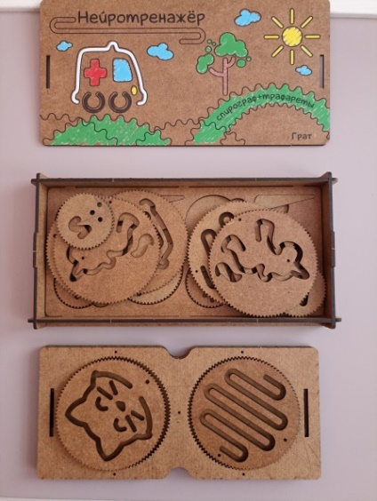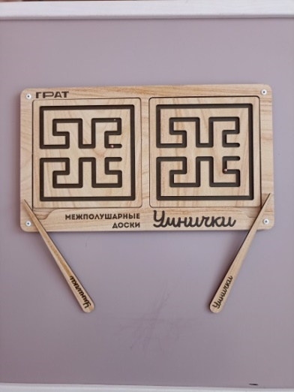

Доска Бильгоу – это отличный нейротренажер для таких навыков как баланс, равновесие, мозжечковая стимуляция и развитие речи.

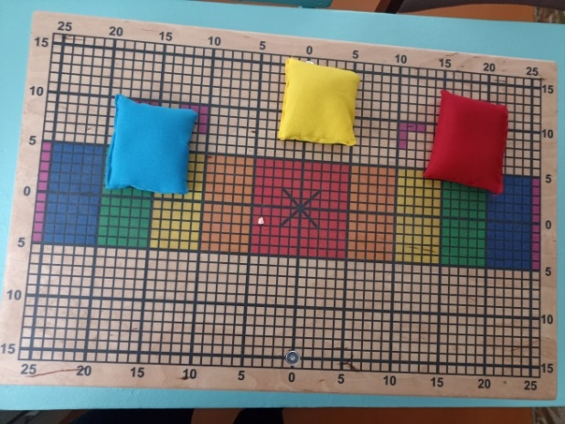

Нейротренажер пиши - стирай

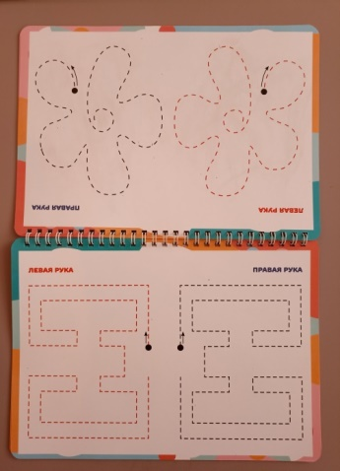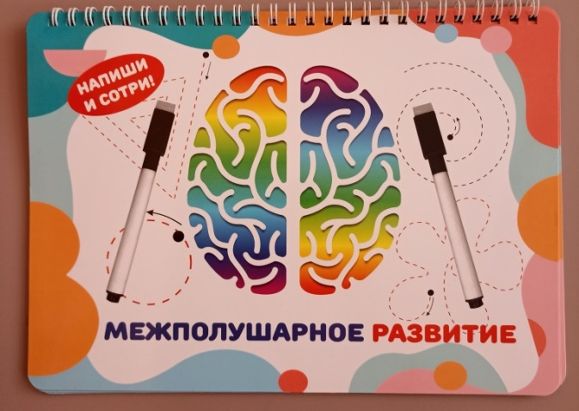

Игры, изготовленные мною

«Нейродорожки».
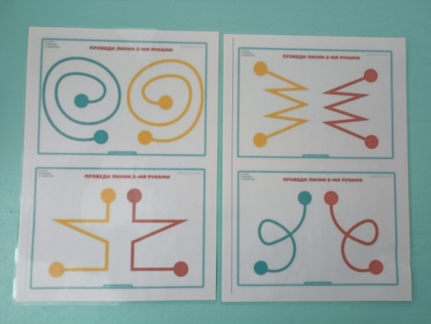

Игра «Кулак-ладошки» — одна из нейропсихологических игр, цель которой — развитие межполушарного взаимодействия, произвольности и самоконтроля
Нужно положить кисти рук на плоскостные фигуры в соответствии с их формой:
на круги — поставить кулачки;
на овалы — положить кулачки;
на прямоугольники — ладошки;
на плоскостные фигуры в виде листика — ладошки ребром.
Каждый раз количество рядов из плоскостных фигур может увеличиваться.
Во время игры можно читать стихотворение.
Такие игры направлены на стимуляцию различных участков мозга и способствуют развитию психических процессов, таких как память, внимание, мышление, зрительно-моторная координация.

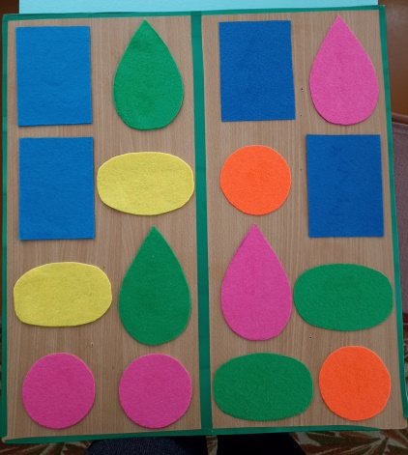

«Найди цвет» — пример нейроигры, которая помогает развивать внимание и навыки классификации.
Суть игры: педагог показывает или называет цвет, а ребёнок должен найти данный цвет одновременно двумя руками
Сначала используют основные цвета: красный, синий, зелёный, жёлтый, чёрный и белый. Затем постепенно добавляют оттеночные: розовый, сиреневый, оранжевый, серый, фиолетовый и так далее. С детьми постарше можно расширить гамму: лазурный, изумрудный и другие.
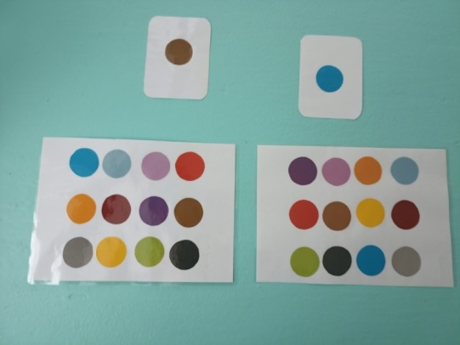

«Классики для пальчиков» — нейропсихологическая игра, которая помогает развивать концентрацию внимания, усидчивость, синхронизировать работу левого и правого полушарий, тренировать межполушарные связи.
Ход игры:
На листе бумаги изображены разные фигуры, которые образуют две вертикальные дорожки: одна — для левой руки, другая — для правой.
В каждой дорожке по несколько строк, а в каждой строке одной дорожки бывает то одна, то две, то три, то четыре фигуры.
Задача игрока — касаясь фигур в левой и правой дорожке одновременно левой и правой рукой, пройти обе дорожки от начала до конца.
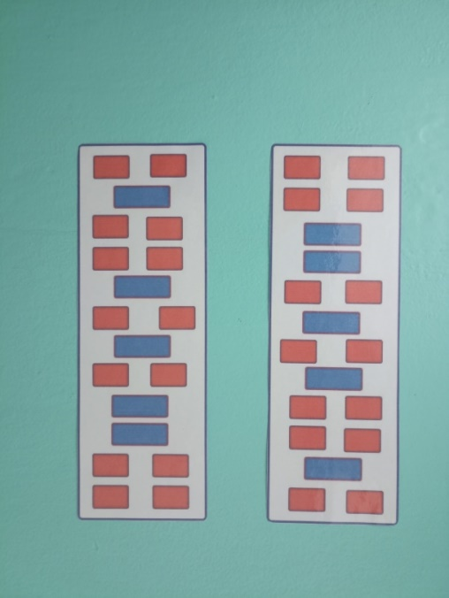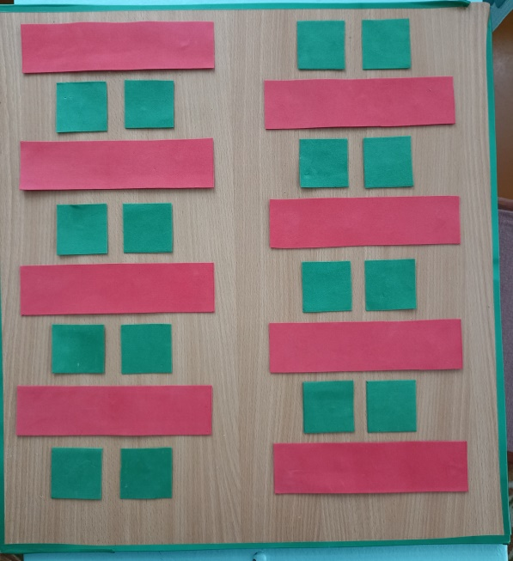

«Горизонтали» — настольная нейроигра, в которой ребёнку предлагают изображения детских ладошек, где каждому пальцу на правой и левой руке соответствует свой цвет, и карточку с кругами разных цветов. Задание: ребёнок одновременно двумя руками касается необходимым пальцем кругов. Можно выполнять задание от края к центру и от центра к краю.
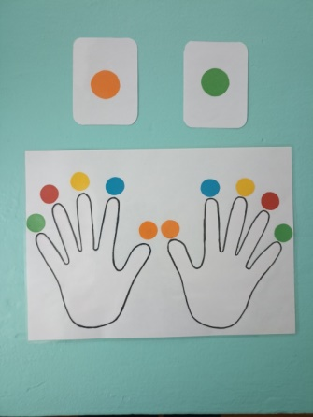
Игра «Назови цвет каждого слова, а не само слово». Суть задания: нужно назвать только цвет, которым написано слово, тогда как само это слово является названием другого цвета. Например, если слово «синий» написано красными буквами, то нужно назвать красный цвет, а не прочитать слово.
Игра основана на эффекте Струпа, который заключается в том, что сами слова читаются гораздо быстрее, чем осознаются цвета. В то же время называние цветов требует больше внимания, чем чтение слов.

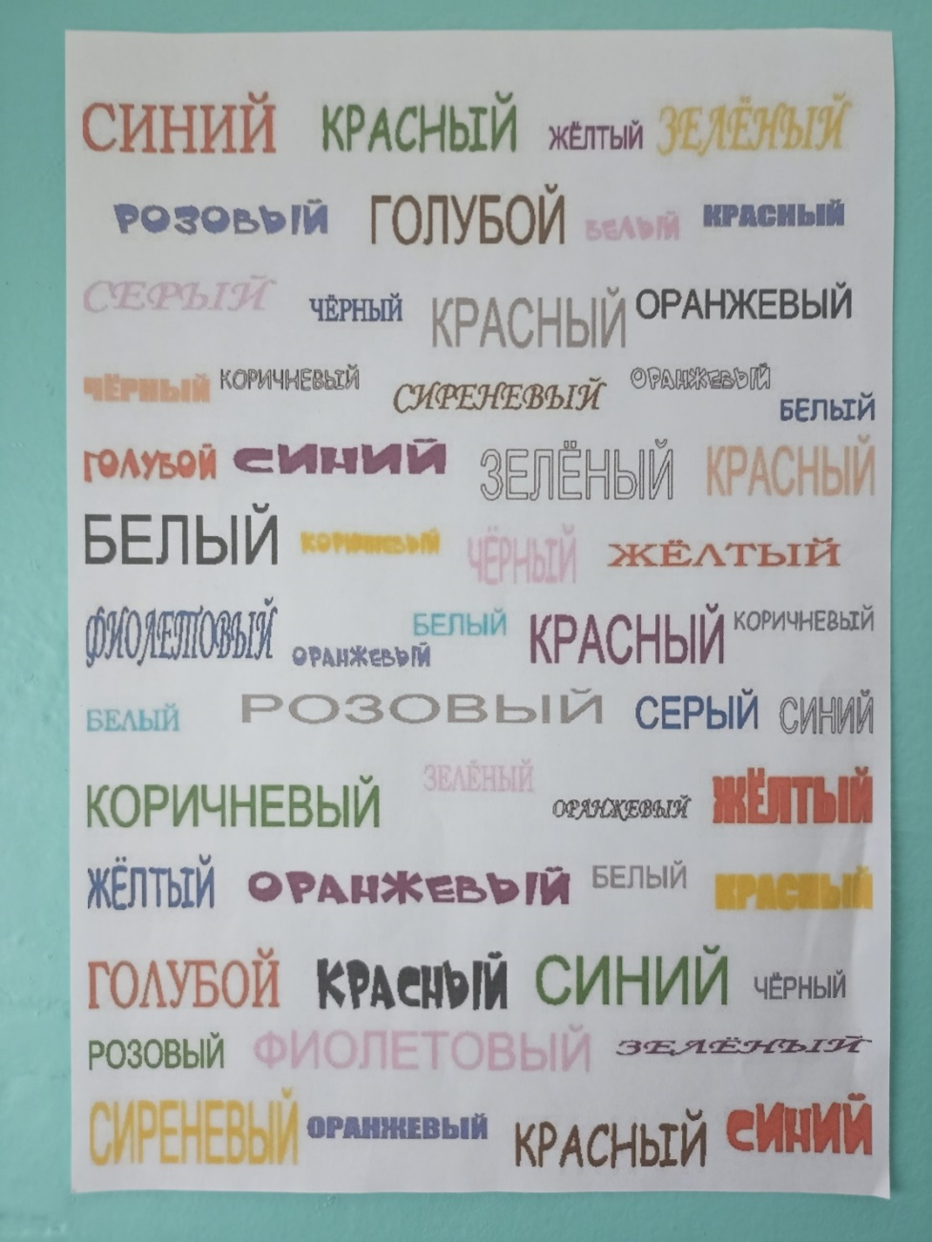

Все представленные мною игры и упражнения, я использую при проведении коррекционно-развивающих занятия с обучающимися с ОВЗ.

Данную разработку приобретенных и изготовленных игр и упражнений, я предлагаю использовать в работе всем педагогам, работающих с детьми с ОВЗ.

Результативность
Использование нейропсихологических подходов на коррекционно-развивающих занятиях
1.В рамках МБУ «Центр ППМСП»
В 2025-2026 году мною были разработаны три общеразвивающие программы «Развивайся, играя» для детей 5-6 лет, «Обучаем грамоте» для детей 6-7 лет, «Обучаем математике» для детей 6-7 лет; и при коррекционно-развивающие программы: «По ступенькам к знаниям» для обучающихся младшего и старшего школьного возраста с интеллектуальными нарушениями, «Играя, развиваемся и учимся» для обучающихся младшего и старшего школьного возраста с ЗПР, «Я-могу!» для детей с РАС. В рамках всех разработанных программ при проведении коррекционно-развивающих занятий, использую представленные игры и упражнения.

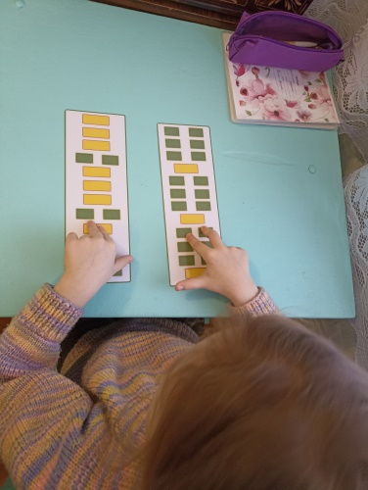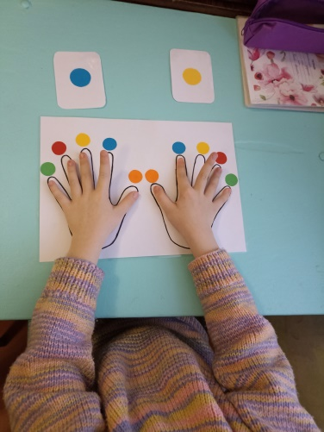

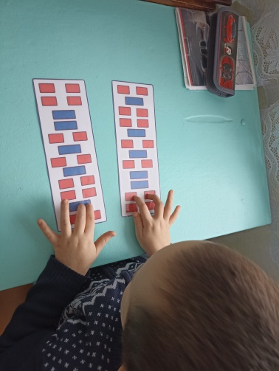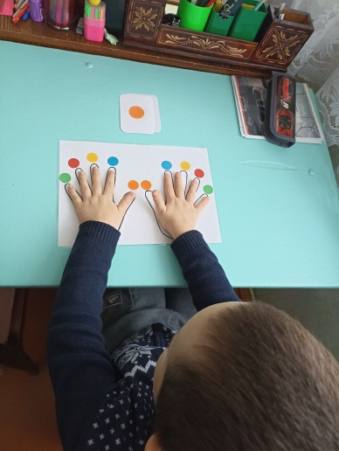

2.В рамках дня Центра в ОУ
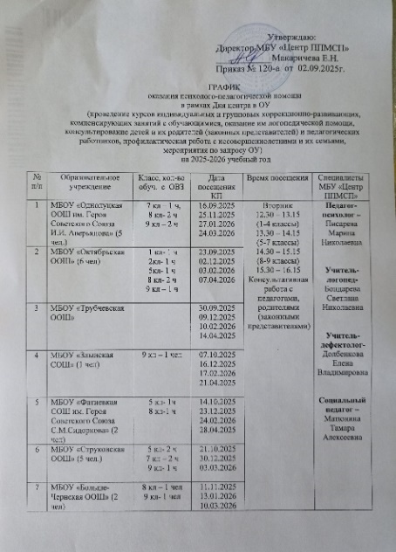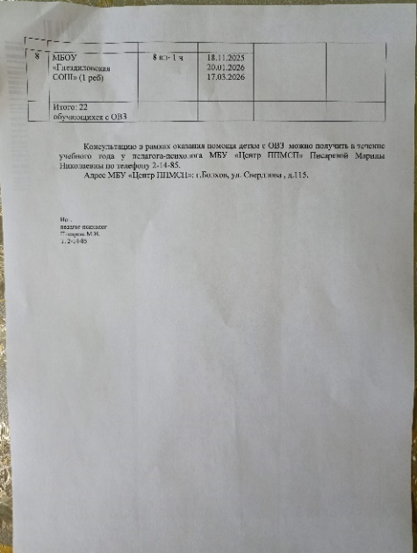
Так же в нашем Центре существует День центра в ОУ. Согласно разработанного и утвержденного директором центра графика, мы выезжаем один раз в школы района, для проведения КРЗ по устранению трудностей в обучении, а также для консультирования родителей, педагогов и воспитателей.

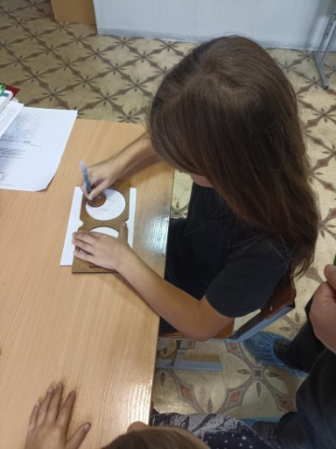

3. В рамках проведения Социопрофи
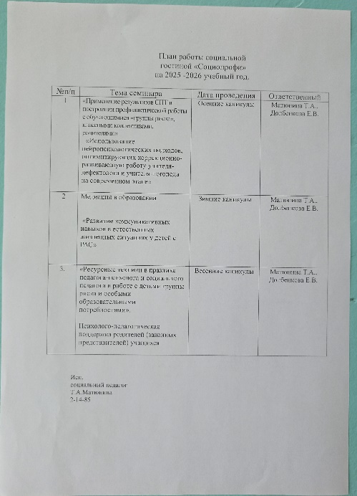
В рамках очередного запланированного на учебный год Социопрофи, мною совместно с учителем-логопедом нашего Центра было организовано мероприятие для учителей-логопедов, учителей-дефектологов, тьюторов школ города и района, где были продемонстрированы нейроигры, которые я использую в своей работе и вовлечены педагоги в совместную игровую деятельность, вызывая интерес к данной проблеме.

Ссылки на соцсети в ВК https://vk.com/wall-196017083_868
Так же на своем личном сайте Мультиурок, опубликован материал, проводимый в рамках Социопрофи: https://multiurok.ru/id38134956/files#
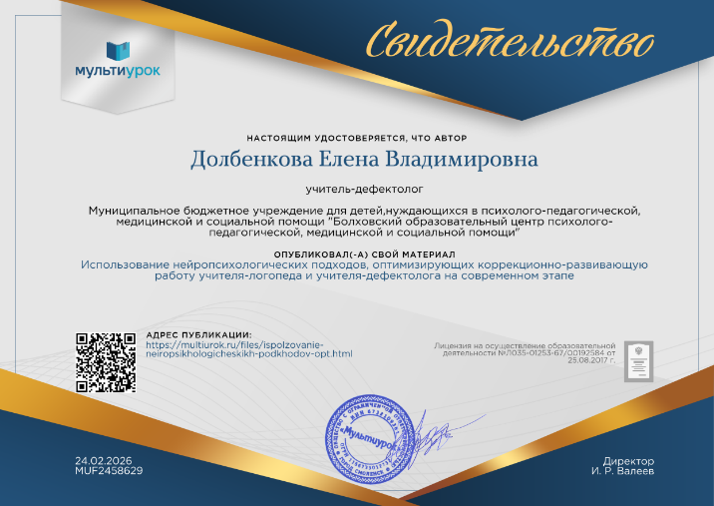
Эмпирические данные
Эффективность применения нейропсихологического подхода в дефектологической работе показали свой результат, что у большинства детей наступили улучшения высших психических функций. Регулярное использование нейропсихологических игр и упражнений в работе оказывают положительное влияние на процесс обучения, развитие интеллекта, улучшение состояния физического, психического, эмоционального здоровья и социальной адаптации детей с ОВЗ. Однако важно учитывать, что каждый ребенок уникален и требует индивидуального подхода. Необходимо адаптировать нейропсихологические методики под конкретные потребности и возможности каждого ребенка. Таким образом, нейропсихологические приёмы и упражнения значительно облегчают работу учителей-дефектологов, делая их работу более результативной. Я считаю, что любой современный специалист должен использовать эти упражнения в своей практике.

Профессиональные качества, необходимые педагогу для реализации данной техники/практики:

Для реализации данной практики использования нейропсихологических подходов в работе учителя-дефектолога необходимы определённые профессиональные качества, которые включают знания в области нейропсихологии, навыки применения нейропсихологических методов и личностные качества.
Педагогу необходимо понимать основы нейропсихологического подхода в дефектологии.
Некоторые принципы:
- Системность — признание, что любое психическое расстройство — следствие нарушения работы целой системы мозговых структур, а не только отдельных участков.
-Локализация — определение, какие именно мозговые зоны вносят наибольший вклад в проявление нарушения.
-Индивидуальность — учёт уникальной структуры дефекта у каждого ребёнка, его индивидуальных особенностей мозговой организации.
-Реорганизация — возможность компенсации нарушенных функций за счёт активации других, сохранных мозговых зон и путей.
Также педагогу нужно знать диагностические нейропсихологические методы и приёмы, например:
-Наблюдение за выполнением заданий — оценка выполнения ребёнком сложных двигательных программ (подражание, переключаемость движений), пространственных функций (ориентация на листе, копирование узоров), речевых функций (анализ звукопроизношения, слоговой структуры слова).
-Использование нейропсихологических проб — например, проб на переключаемость (помогают выявить трудности в смене двигательных и мыслительных программ), проб на контроль и саморегуляцию (оценивают способность к произвольному контролю за своим поведением).
Навыки, которые нужны педагогу:
-Разработка индивидуальных коррекционных программ — на основе нейропсихологической диагностики (или её элементов) составляется программа, направленная на стимуляцию и развитие конкретных нарушенных функций.
-Сочетание разных видов деятельности — урок может включать не только умственную работу, но и двигательные, сенсорные, творческие активности, что обеспечивает более целостное воздействие на мозг ребёнка.
-Использование нейропсихологических методик — например, мозговой гимнастики (специальных упражнений, направленных на стимуляцию разных областей мозга), арт-терапии (использования художественных материалов и техник), игротерапии (с помощью игр, которые способствуют формированию навыков саморегуляции, взаимодействия).
-Применение визуально-пространственных методик — использование визуальных средств (например, карточек с изображениями, визуальных таблиц) для развития внимания, памяти, речи и понимания пространственных отношений.
Личностные качества, которые важны для педагога:
-Эмпатия — способность понимать внутренние переживания ребёнка, чувствовать его эмоции и реагировать на них с теплотой, заботой и безусловным принятием.
-Терпение — процесс коррекции нарушений развития часто долог, требует многократных повторений и не всегда приносит быстрые видимые результаты.
-Наблюдательность — умение подмечать мельчайшие детали в поведении, реакциях, динамике развития ребёнка позволяет специалисту точно диагностировать проблемы, оценивать эффективность методик и корректировать программу работы.
-Креативность — стандартные подходы не всегда работают с детьми с ОВЗ, креативность даёт возможность разрабатывать уникальные, адаптированные под конкретного ребёнка игровые задания, дидактические материалы и методики.
-Умение работать в команде — педагог редко работает в изоляции, он является частью большой команды специалистов (психологов, врачей, других педагогов) и семьи ребёнка.
-Коммуникабельность — способность к ясному, доступному, поддерживающему общению как с детьми, так и с их родителями и коллегами.
-Эмоциональная устойчивость — работа с детьми с особыми потребностями часто связана с преодолением трудных и стрессовых ситуаций, моральными вызовами. Способность сохранять спокойствие, объективность и позитивный настрой помогает специалисту оставаться эффективным и предотвращать эмоциональное выгорание.
Важно постоянно повышать квалификацию в области нейропсихологии и применять полученные знания на практике, адаптируя их к конкретным потребностям каждого ребенка.

